Khi làm bài thi: Tạo mới project và chạy thử máy ảo trước

Nếu gặp lỗi máy ảo như sau

Hình ảnh Lỗi !!

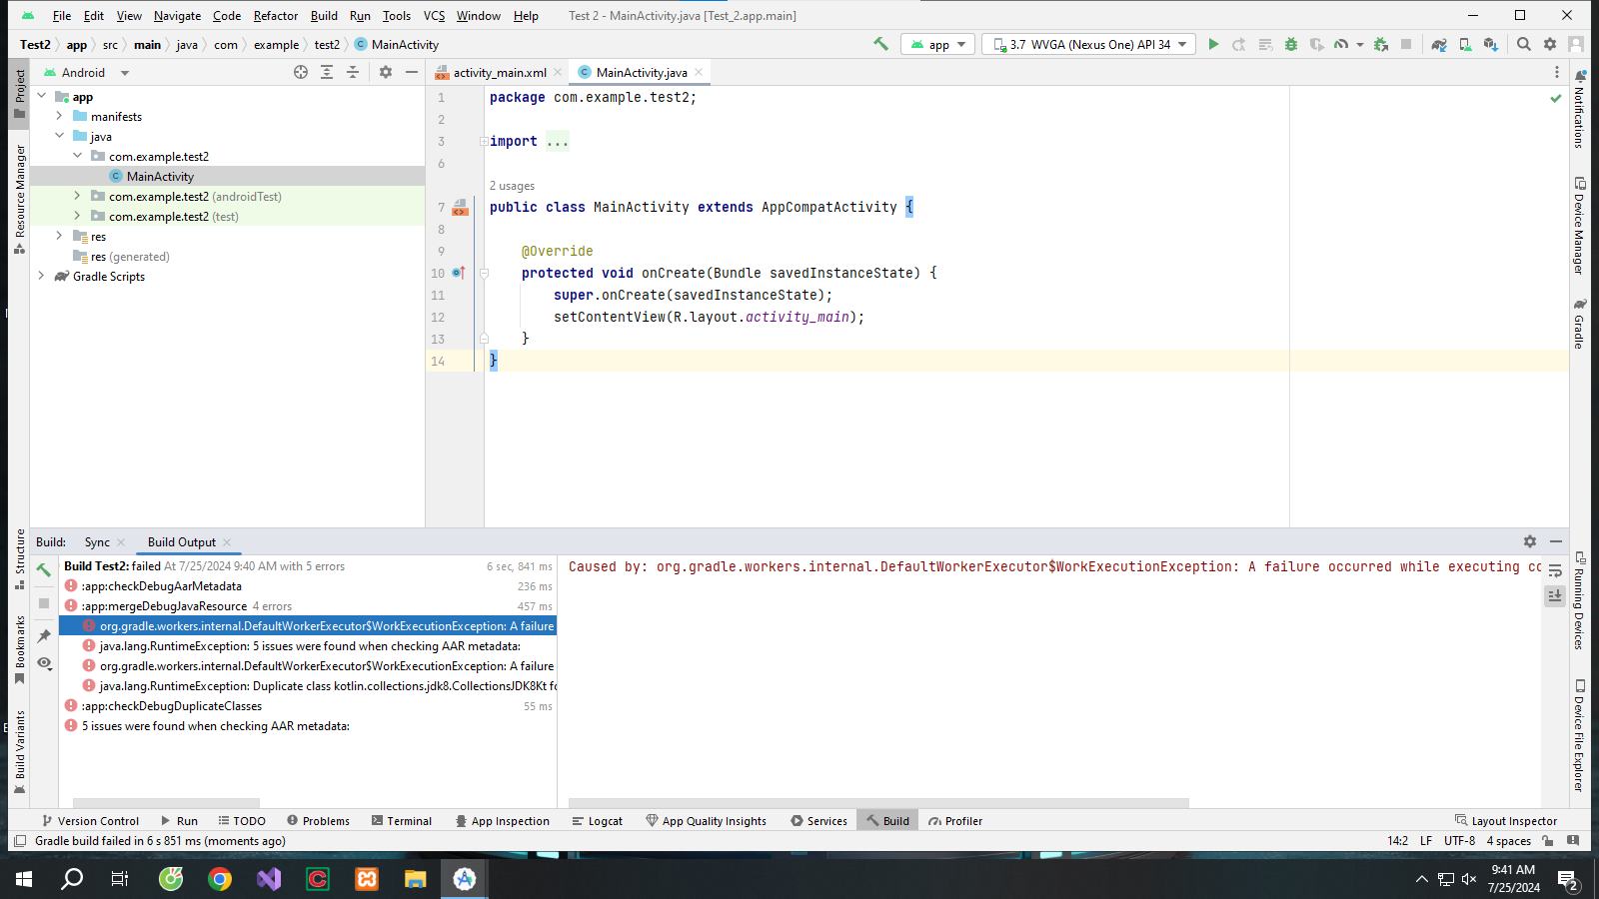

**Bước 1**: Mở project cũ lên

File/open project/MyApplication

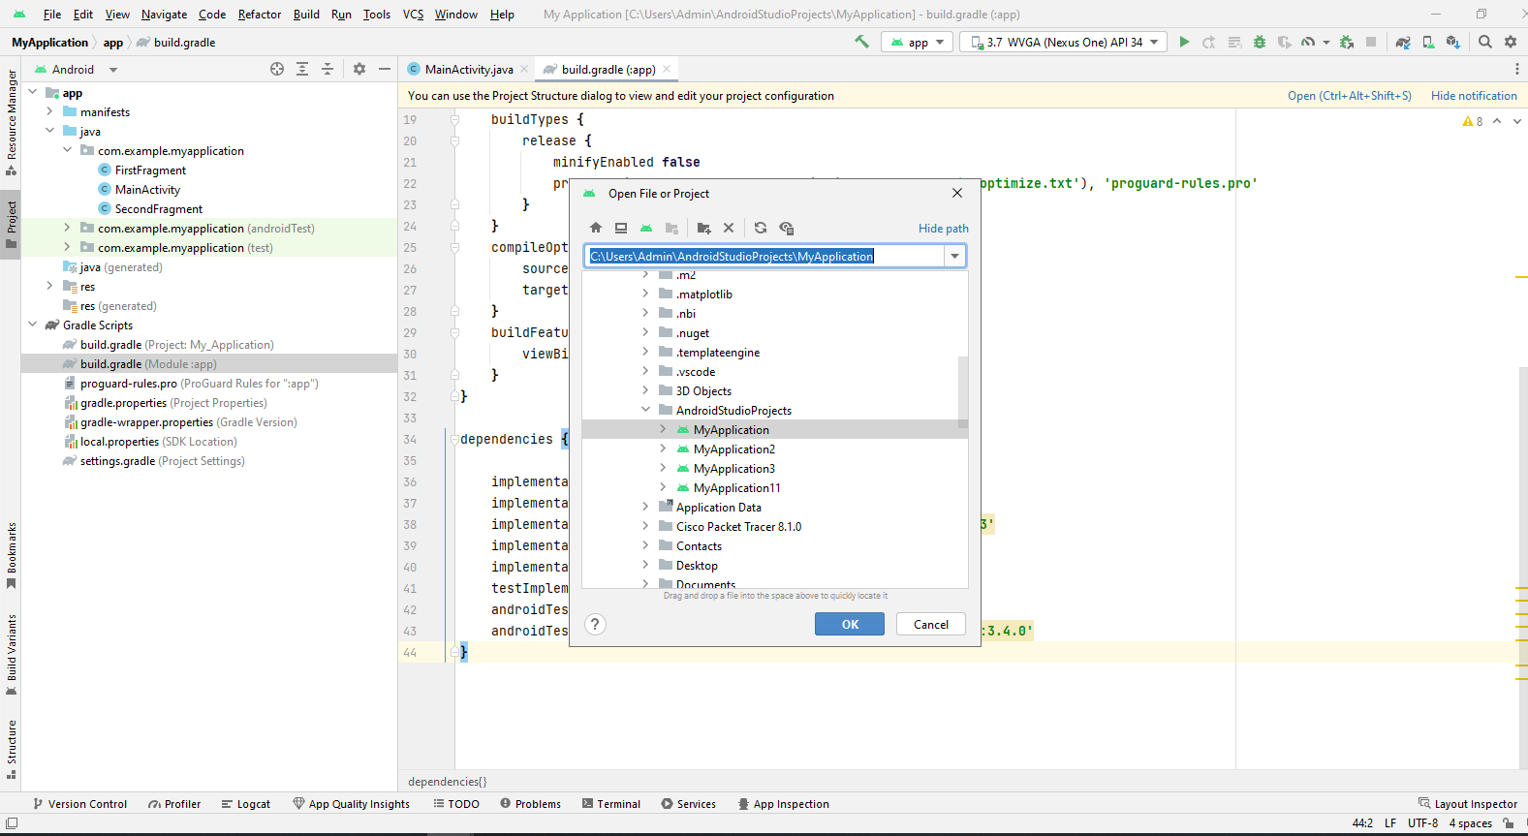

**Bước 2**: Vào build.gradle(module) của project cũ copy đoạn thư viện như hình

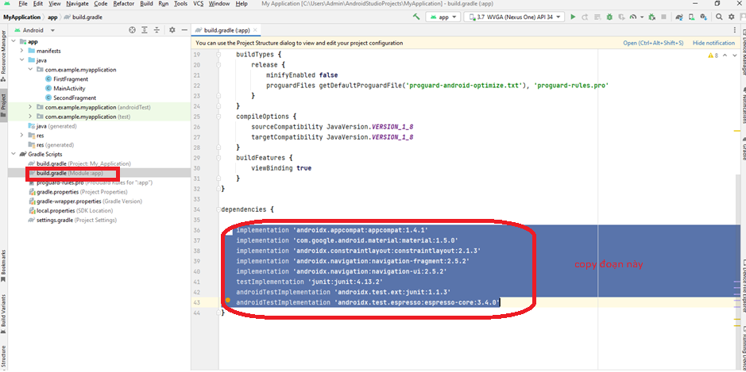

**Bước 3**: Dán vào build.gradle(module) của project mới để thay thế và nhấn **sysnow**

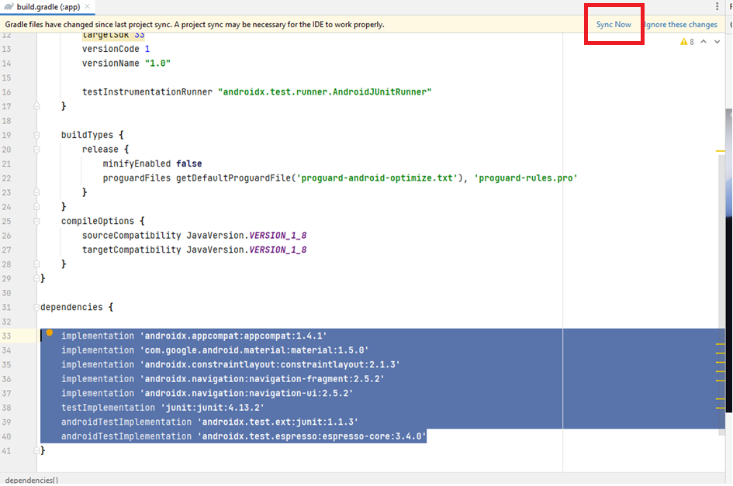

**Hoặc cách 2**

Các em mở **build.grandle** (Module) lên ***thay đổi version*** và nhấn **sysnow** như sau:

**P.505**

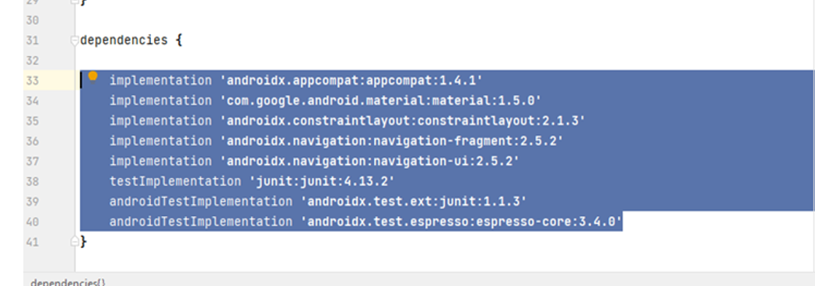

**P.507, P.508**

P.501, P504

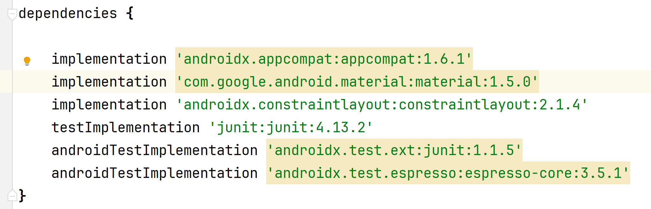

P.503

